C型阻尼滤波器中电阻元件的保护策略研究
地址：山西省太原市青年路6号山西电科院 电话：18935111676
李小婧1,姚孟2
（1.国网山西省电力公司电力科学研究院，山西 太原030001；2.国网河南省电力公司检修公司，河南 郑州450000）
摘要：根据灵宝背靠背换流站C型阻尼滤波器中电阻器故障而保护未动作的问题，分析了现有的滤波器保护策略中存在的问题，并根据电阻故障时的故障特征，提出了一种新的保护策略，并通过MATLAB仿真计算验证了该保护策略的正确性。
关键词：滤波器；电阻器；保护策略
Research on the protection strategy of resistance in the Type-C damped filter

LI-Xiaojing，YAO-Meng
(1.State Grid Sanxi Electric Power Research Institute, Taiyuan 030000, China
2. State Grid Henan Electric Power Corporation Maintenance Company, Zhengzhou 450000, China)
Abstract: According to problem of resistor failure in the Type-C damped filter while relay protection is not movement in the Lingbao converter station, analyzes the existing problem in the strategy of filter protection ,according to the fault features of fault resistance, it proposed a new protection strategy, and the feasibility of the protection strategy is verified by the MATLAB.
KEY WORDS: filter;resistor;protection policy

1前言
随着能源安全、环境污染等问题日益突出，以全球能源互联网为核心的新一代能源系统将成为未来全球能源的发展方向，而特高压交直流输电、智能电网将是构建全球能源互联网的重要手段。其中，特高压直流输电以其显著的优点成为其中不可或缺的内容[1-2]。
灵宝背靠背直流输电工程是国内第一个背靠背直流输电工程，是直流设备国产化依托、验证和试验的工程，为我国直流输电的发展做出了巨大的贡献。
换流器在系统中为谐波源，在换流的同时会产生谐波。由于系统中存在谐波分量时，可能引起谐振、设备故障，增加谐波损耗、降低设备的使用效率，加速绝缘老化、缩短使用寿命等，因此换流站均安装有特定组合的滤波器[3-4]。
灵宝换流站单元Ⅰ 330kV侧装设了1组HP3滤波器，采用C型阻尼滤波器接线方式，容量为36MVar，主要用于滤除3次及以上谐波。2011年5月检修时，发现该滤波器内R1电阻器的电阻丝烧断，而保护装置未发出告警或动作信号，暴露出保护策略的不足[5]。
本文在分析国内滤波器保护策略的基础上，根据电阻器故障时的故障特性，提出了一种新的保护策略。该策略基于滤波器的谐波特性，有利于在故障时及时发出信号，减轻故障造成的损失，减少谐波对交流系统的危害。
2 C型阻尼滤波器的结构及特性
2.1 C型阻尼滤波器结构
C型阻尼滤波器的典型设计结构如图1所示。图中：CT0-CT5为电流互感器，F1、F2为避雷器，C1、C2为电容器，L1为电抗器，R1为电阻器。
图1 C型阻尼滤波器结构图

2.2 C型阻尼滤波器阻抗特性
C型滤波器的阻抗函数如下式（1）所示，
$\begin{aligned}\left\{I{\text{L3}}/I\text{R3}>k\text{set1} | \right.\end{aligned}$（式1）
根据灵宝换流站滤波器设备参数，利用Matlab软件绘制出此滤波器的阻抗-频率特性图，如下图2所示。可以看出：
（1）在工频下，L1、C2工作在串联谐振模式下，流过R1电阻器的工频电流约为0。
（2）整个滤波器组在150Hz的阻抗值最小，消除3次谐波的能力最大。
由于换流站交流侧的主要特征谐波是11、13、23、25次谐波，且专门设置有HP12/24滤波器，因此对于C型阻尼滤波器，主要作用就是滤除3次谐波，其他谐波的比例很小，可以忽略不计。

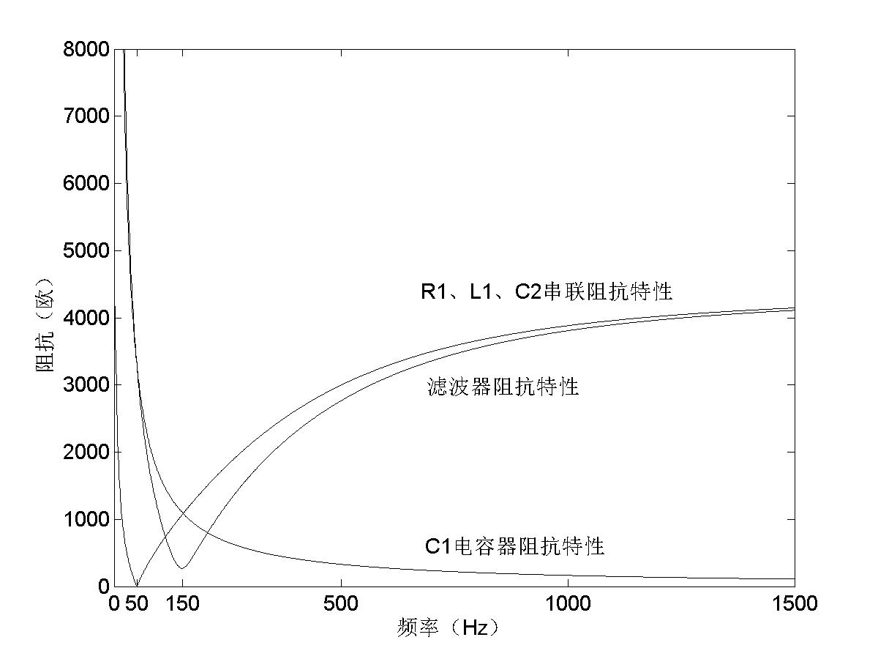
图2 灵宝换流站C型阻尼滤波器阻抗-频率特性

2.3 电阻器故障的危害
根据分析，电阻器故障的原因是由于电阻丝局部上有易断开的受损点，在运行时局部发热，最终导致熔断形成断点，电弧放电直至烧出足够大的、可耐受绝缘电压的间隙或避雷器动作而熄灭^{[5]}。
（1）当电阻器故障开始及放电过程中，放电处温度很高，可能引起火灾。
（2）当电阻器故障后，等效R1电阻为无穷大（开路），根据此时的阻抗-频率特性图，整个滤波器在3次谐波下阻抗最小，可能导致滤波器内其他设备发热、谐波过负荷。

3 C型阻尼滤波器的保护配置
目前C型阻尼滤波器的保护配置主要包括：差动、过流、零序过流、电容不平衡、电阻及电抗谐波过负荷等保护，以及失谐监视功能^{[6]}。其配置图如图3所示。
根据保护的原理，当电阻器在故障的过程中及完全故障后，由于没有对地故障电流，因此可能动作的保护有：电阻及电抗谐波过负荷、零序过流、失谐监视。其原理分别为：
电阻及电抗谐波过负荷：电阻及电抗等效工频热效应电流大于定值时动作。此定值一般根据设备厂家的耐受水平整定。灵宝站3601滤波器电阻谐波保护定值为Ⅰ段18A，延时2秒；Ⅱ段24A，延时0.05秒；电阻谐波保护定值为Ⅰ段107A，延时2秒；Ⅱ段142A，延时0.05秒。
零序过流：检测交流滤波器内部非对称故障，采用滤波器尾端电流互感器自产零序电流，仅反应工频分量，大于保护定值时动作。典型定值为Ⅰ段取工频额定电流的30%，延时10秒；Ⅱ段取工频额定电流的80%，延时6秒。
失谐监视：尾端合成电流不含工频的谐波分量与尾端合成电流总谐波电流的比值，大于定值时报警^{[6]}。典型定值为0.35，延时10s。
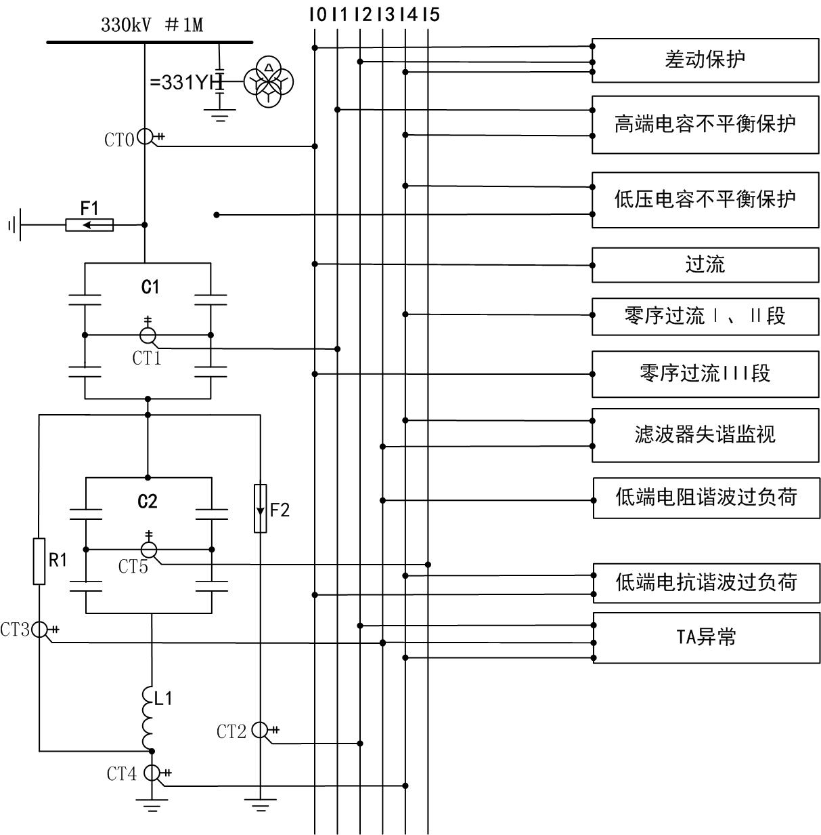
图3 灵宝换流站HP3滤波器保护配置

4 电阻器故障时滤波器的特性

4.1 阻抗特性
电阻器故障分为两种，一种是初期的电阻值增大，一种是完全熔断后开路，而后一种情况可等效为电阻值增加到无穷大，因此可以统一为电阻值增加。
根据灵宝换流站滤波器设备参数，利用Matlab软件绘制出此滤波器的阻抗-频率特性图，如下图4所示。
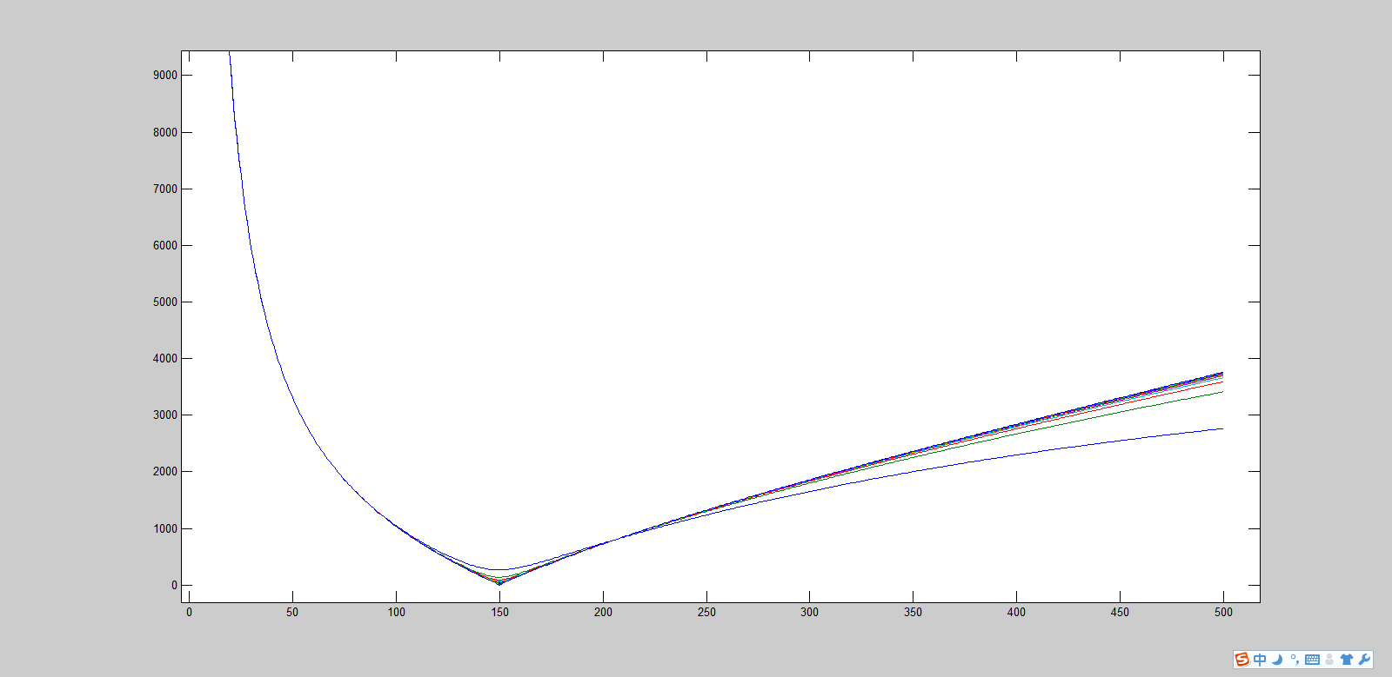
图4 电阻值变化时滤波器的阻抗-频率特性图
从图4可以看出，随着电阻值的增加，滤波器的阻抗特性-频率的曲线形式没有明显的变化，但在不同区域，有所差别，具体如下：
- 在工频区域，阻抗基本不变；
- 在100-200Hz区域（2-4次谐波），阻抗随着电阻值的增加而减小，对3次谐波，其值由267.693降到0.243欧。
- 在250Hz以上（5次及以上谐波），阻抗随着电阻值的增加而增加，但相对差较小。

4.2 电流电压特性
根据阻抗-频率特性，以及换流站谐波特性，可只考虑工频和3次谐波下的电流电压特性。当电阻器故障导致电阻值增加时，利用Matlab软件绘制出此滤波器的电压电流-阻抗特性图，如图5所示。

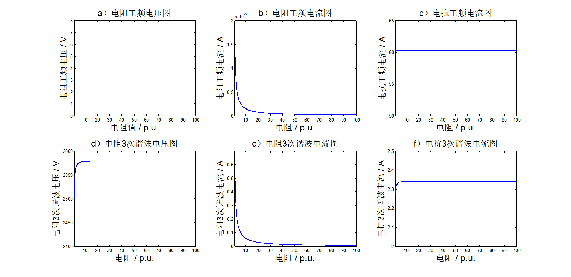
图5 滤波器的电压电流-阻抗特性图

根据Matlab软件计算，电阻值故障时电阻、电抗的电压、电流值如下表1：
表1 工频下电阻值变化时，参数对比表
序号 |  | 电阻值  (p.u.) |  | 电阻工频电压(V) |  | 电阻工频电流(mA) |  | 电抗工频电流(A) |  | 电阻3次谐波  电压（kV） |  | 电阻3次谐波  电流(A) |  | 电抗3次谐波电流(A)
 | 1 |  | 1 |  | 6.617 |  | 1.5 |  | 60.26 |  | 2.50 |  | 0.569 |  | 2.270
 | 2 |  | 2 |  | 6.617 |  | 8 |  | 60.26 |  | 2.56 |  | 0.306 |  | 2.320
 | 3 |  | 5 |  | 6.617 |  | 3 |  | 60.26 |  | 2.58 |  | 0.099 |  | 2.338
 | 4 |  | 10 |  | 6.617 |  | 1 |  | 60.26 |  | 2.58 |  | 0.054 |  | 2.339
 | 5 |  | 无穷大 |  | 6.617 |  | 0 |  | 60.26 |  | 2.58 |  | 0.006 |  | 2.340

从上图5、表1可以看出：
（1）在工频下，由于滤波器阻抗基本不变，L1与C2处于谐振状态，L1与C2串联的电压、电流基本不变，R1的电压、电流基本接近为0。
（2）在3次谐波下，由于滤波器阻抗减少明显，导致谐波电流升高，同时由于R增加，L1与C2串联的电流将缓慢增加，R1的电压缓慢增加，而电流迅速减小。

5 保护分析与保护策略

5.1 现有保护分析
根据本文2.2部分分析，现有的电阻及电抗谐波过负荷、零序过流、失谐监视均不会动作，具体如下：
- 电阻及电抗谐波过负荷
由于谐波电流增加不明显，远未达到保护动作的定值，保护不会动作。
- 零序过流
由于零序电流仅反应工频分量，而工频分量基本无变化，达不到保护动作的定值，保护不会动作。
- 失谐监视
由于尾端合成的谐波电流没有明显变化，达不到保护动作的定值，保护不会动作。
因此，结合第1部分分析，现有保护策略无法检测出故障，不能正确动作。

3.2 新的保护策略
由于工频电流及工频电压的变化特征不明显，在现有的保护测量元件精度下（0.2），不能有效利用构成保护策略。
3次谐波分量中，电压变化不明显，且电压分量无测量元件，无法构成保护策略。
3次谐波分量重，电阻电流的特征为逐渐减少，与系统谐波减少时的特征相似，无法直接构成保护策略；电抗电流的特征为逐渐增大，但增加范围有限，且与系统谐波增加时的特征相似，同样无法直接构成保护策略。
为此，提出一种的新的保护策略，即根据电阻值与电抗值的比值等于电抗电流与电阻电流的比值，故障时比值增加的特征，使用电抗3次谐波电流与电阻3次谐波电流的比值作为保护动作方程，当比值大于定值时，保护告警。
绘制出电阻值变化时，此滤波器的电抗、电阻3次谐波电流比值如图6所示。
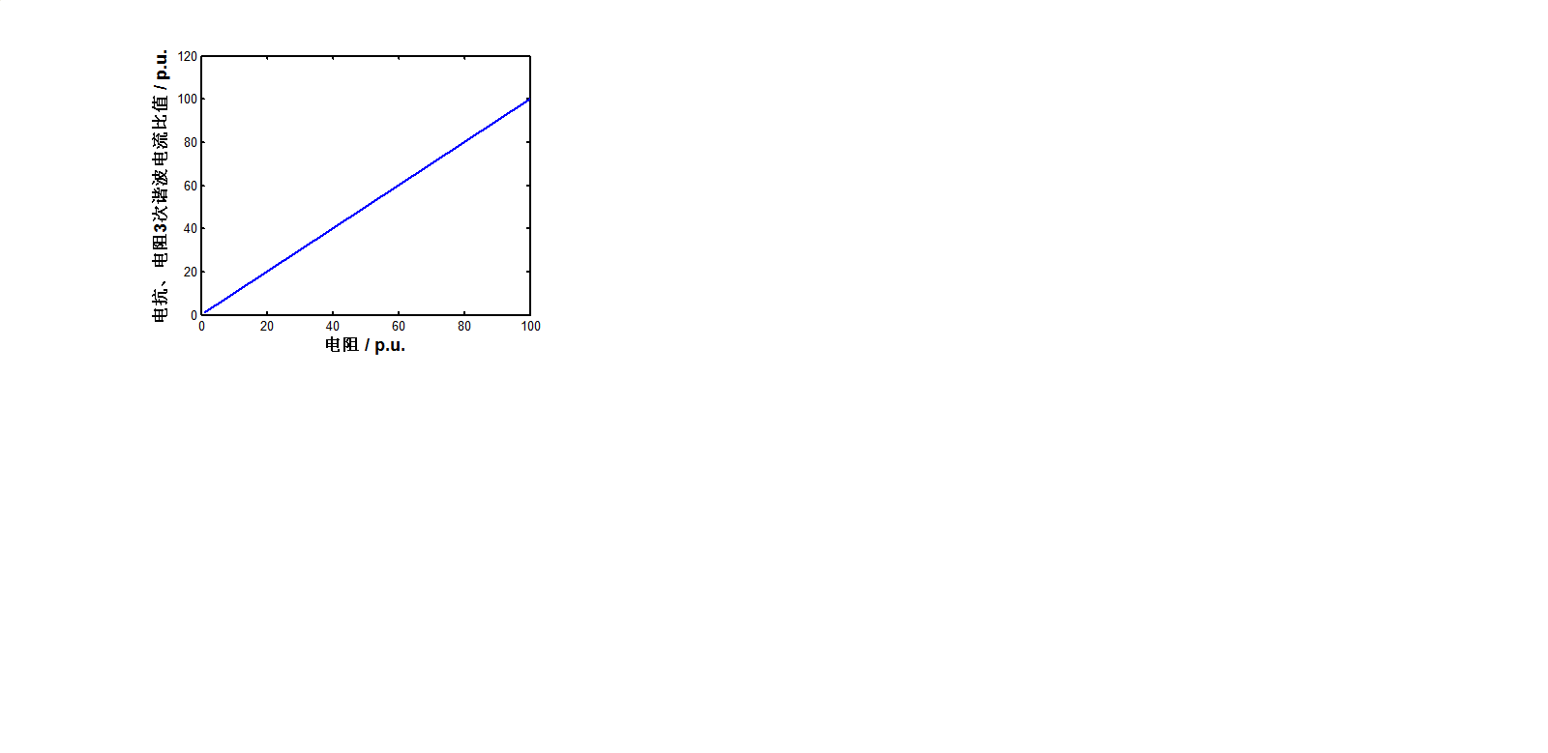
图5 电抗、电阻3次谐波电流比值
根据上表1、图6，电抗、电阻3次谐波电流比值与电阻值的变化基本成正比，为确保保护的可靠性，保护定值可设置为3-20标幺，延时0.5s以上。
同时，为了防止保护在系统谐波很小时，保护误动，另设置启动判据，需电抗3次谐波电流大于定值时动作。
最终的保护动作方程如下式（1）所示。式中，为电抗器3次谐波电流，为电阻器3次谐波电流，、为保护定值。
$\begin{aligned}\left\{I{\text{L3}}/I\text{R3}>k\text{set1} | \right.\end{aligned}$ （1）

3.3 新的保护策略可靠性分析
当滤波器接线方式不变，且电阻、电抗、电容的参数不变时，流过电阻、电抗的所有电流比值与其阻抗成反比。因此3次谐波分量的比值在正常运行、系统谐波波动时、其他元件故障时，其比值不会增大，保护不会误动。
当电抗、电容发生导致其串联电阻减小时，将导致比值增加，具体分析如下：
- 电抗、电容出现接地故障时。此时差动、零序保护为主保护，快速动作跳闸，而且此时由于电抗、电容值变化，导致滤波器3次谐波阻抗增加，3次谐波电流减少达不到启动判据，因此新的保护策略不会动作。
- 电抗匝间短路、击穿时。零序保护动作，同时本保护可作为其后备保护，可以起到保护作用。
- 电容器击穿、短路时。电容不平衡保护动作，同时本保护可作为其后备保护，可以起到保护作用。
综上所示，新的保护策略在各种工况下不会出现误动，可靠性满足要求。

6 结论
根据C型阻尼滤波器中电阻器故障时的特征，提出一种新的保护策略，即：电抗3次谐波电流与电阻3次谐波电流比值增大，且电抗3次谐波电流正常时，保护动作。该保护策略能在电阻器故障时能正确动作，并在其他元件故障及系统谐波波动时不会误动，提升了保护的灵敏性。

参考文献
[1] 刘振亚．全球能源互联网[J].中国电力出版社，2015.
[2] 周孝信．构建新一代能源系统的设想[J]．陕西电力,2015,43,(9)：2-4．
[3] 赵畹君.高压直流输电工程技术[J].中国电力出版社，2011.
[4] 夏道止，沈赞埙.高压直流输电系统的谐波分析及滤波[J].水利水电出版社，1994.
[5] 姚孟，陈炳华，吕拦坡，等.灵宝换流站电阻器损坏分析[J].华中电力，2012，V25(3):33-36.
[6] 文继峰，陈松林，李海英，等.交流滤波器保护配置和实现[J].电力系统自动化，2006,V30(2):109-112.

作者简介：
李小婧（1983-），女，山西侯马，硕士，高级工程师，现从事特高压试验。
姚孟（1982-），男，湖北仙桃，硕士，高级工程师，现从事特高压交直流运行、检修管理。

